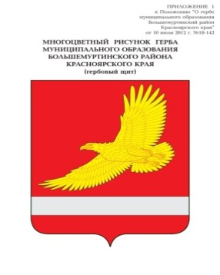

**АДМИНИСТРАЦИЯ**

**БОЛЬШЕМУРТИНСКОГО РАЙОНА**

**КРАСНОЯРСКОГО КРАЯ**

**ПОСТАНОВЛЕНИЕ**

19 декабря 2024 пгт. Большая Мурта № 719

О внесении изменений в постановление администрации района от 18.11.2022 № 758 «Об утверждении Порядка и условий предоставления субсидий юридическим лицам (за исключением государственных и муниципальных учреждений) и индивидуальным предпринимателям в целях возмещения недополученных доходов, возникающих в связи с регулярными перевозками пассажиров автомобильным транспортом по муниципальным маршрутам с небольшой интенсивностью пассажиропотока в Большемуртинском районе» (в редакции постановления от 07.08.2024 № 413)

В соответствии со статьей 78 Бюджетного кодекса Российской Федерации, с Федеральным законом от 06.10.2003 № 131-ФЗ «Об общих принципах организации местного самоуправления в Российской Федерации», постановлением Правительства Российской Федерации от 25.10.2023 № 1782 «Об утверждении общих требований к нормативным правовым актам, муниципальным правовым актам, регулирующим предоставление из бюджетов субъектов Российской Федерации, местных бюджетов субсидий, в том числе грантов в форме субсидий, юридическим лицам, индивидуальным предпринимателям, а также физическим лицам - производителям товаров, работ, услуг и проведение отборов получателей указанных субсидий, в том числе грантов в форме субсидий» и в целях сохранения и развития маршрутной сети муниципального пассажирского транспорта общего пользования для удовлетворения потребности населения Большемуртинского района в пассажирских перевозках, руководствуясь статьей 19 Устава Большемуртинского района, ПОСТАНОВЛЯЮ:

1. Внести в постановление администрации района от 18.11.2022 № 758 «Об утверждении Порядка и условий предоставления субсидий юридическим лицам (за исключением государственных и муниципальных учреждений) и индивидуальным предпринимателям в целях возмещения недополученных доходов, возникающих в связи с регулярными перевозками пассажиров автомобильным транспортом по муниципальным маршрутам с небольшой интенсивностью пассажиропотока в Большемуртинском районе» (в редакции постановления от 07.08.2024 № 413) следующие изменения:

в приложении к постановлению:

в пункте 2.12 абзацы восьмой, девятый исключить;

приложения № 5, № 6 к Порядку исключить.

2. Контроль за исполнением настоящего постановления возложить на первого заместителя Главы Большемуртинского района И.Н. Малышевскую.

3. Постановление вступает в силу после его официального опубликования (обнародования) в установленном порядке.

Глава района В.В. Вернер